LUGARES INTERVENIDOS POR LA CUADRILLA MUNICIPAL SEGUNDO TRIMESTRE DE 2023
Las funciones que desempeñan son:
- Poda de árboles, solo cuando es necesario
- Limpieza de espacios públicos: parques, canchas, zonas verdes, calles, etc

A continuación se detallan los lugares atendidos:
Comunidades atendidas | Dependencias municipales atendidas
- 2ª calle poniente  - Cementerio El Guayabo  - Col. Ana Lili  - Col. Chintúc 1  - Col. Chintúc 2  - Col. Ciudad Obrera  - Col. Jardines de Madre Tierra  - Col. La Ponderosa  - Col. Los Naranjos  - Col. Madre Tierra  - Col. Madre Tierra (por el tanque)  - Col. Nueva Apopa  - Col. Nueva Apopa (sendero hacia La Ermita)  - Col. Popotlán 1  - Col. Popotlán 1 (por el cubo)  - Col. Popotlán 2  - Col. Popotlán 2 (por el DUA)  - Col. San Leonardo  - Col. Santa Teresa de las Flores  - Col. Sarita  - Col. Tikal  - Col. Tikal (3ª etapa)  - Col. Tikal (por el Rinoceronte)  - Col. Tikal 1  - Col. Tikal Norte  - Col. Valle Verde 1  - Col. Valle Verde 2  - Col. Valle Verde 3  - Col. Valle Verde 4  - Col. Vista Bella 1  - Col. Vista Bella 2  - Com. Castillo de la Mancha  - Com. La Naranjera  - Com. Las Victorias  - Com. San Emigdio  - Residencial Miramundo (por el Rinoceronte) | - Alcaldía Municipal  - Archivo Municipal  - Estadio Joaquín Gutiérrez  - Parque Central de Apopa  - Plantel Municipal

Cementerio El Guayabo |  |  | Colonia Tikal 1ª etapa
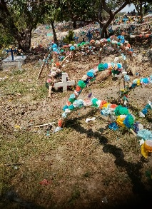 | 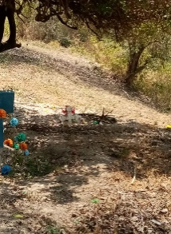 | 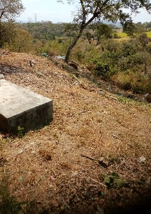 | 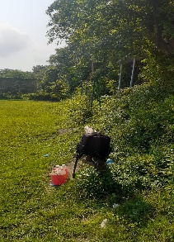 | 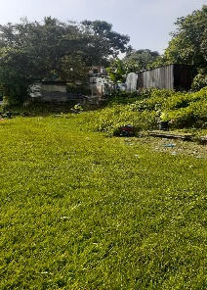 | 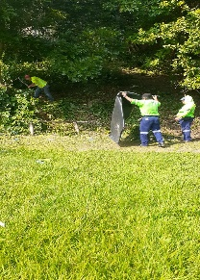
Colonia Ana Lili |  |  | Colonia Chintúc 2
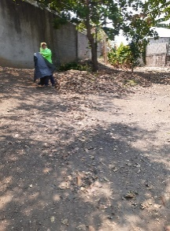 | 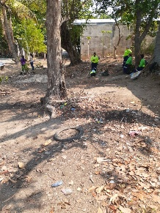 | 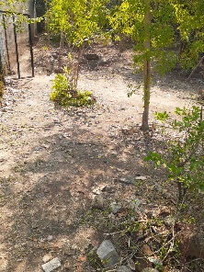 | 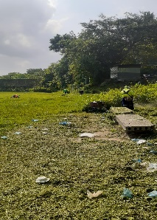 | 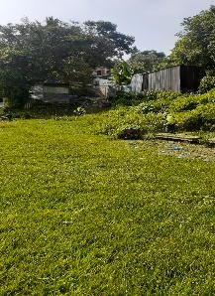 | 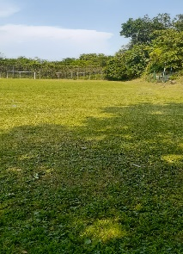
Parque Recreativo Colonia Jardines de Madre Tierra |  |  | Colonia La Ponderosa
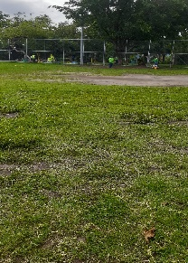 | 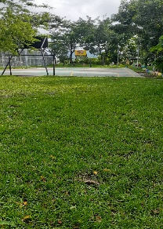 | 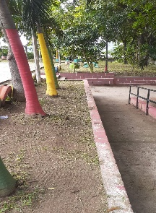 | 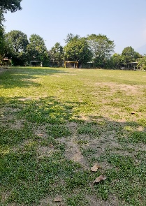 | 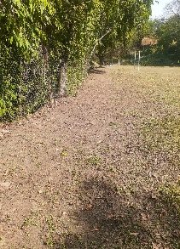 | 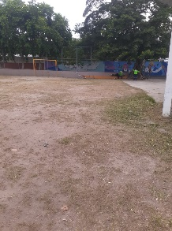
Colonia Valle Verde 1 – Cancha La Bombonera |  |  | Colonia Sarita
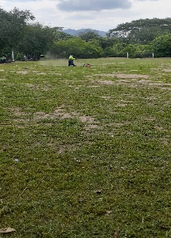 | 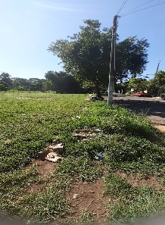 | 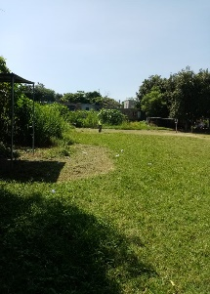 | 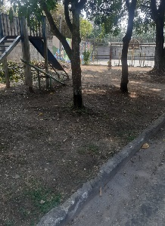 | 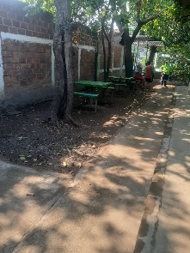 | 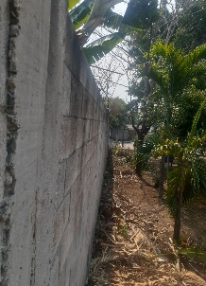
Colonia Vista Bella 2 |  |  | Colinia Nueva Apopa
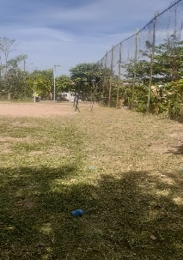 | 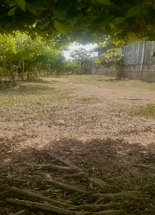 | 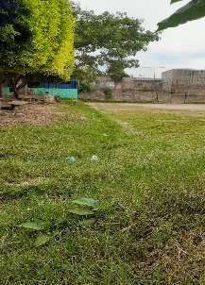 | 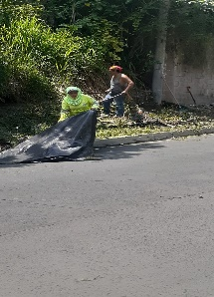 | 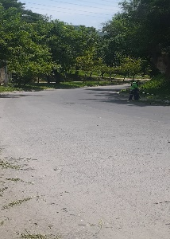 | 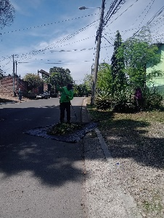

LUGARES INTERVENIDOS POR MANTENIMIENTO EN EL SEGUNDO TRIMESTRE DE 2023
Las funciones que desempeñan son:
- Pintura de Oficinas.
- Cambio de chapas de puertas de baños, oficinas.
- Mantenimiento de canales de agua lluvias.
- Mantenimiento y reparación de cisterna.
- Mantenimiento de marcos, o aros de canchas.
- Estructura metálicas (a lo que se refiere a puertas, balcones, etc.)
- Colocación de piso y ventanas.
- Construcción y afinados de paredes de comedor, bodega y, oficina.
- Reparaciones de tuberías de aguas negras.
- Mantenimiento de sillas en mal estado
- Mantenimiento de los aires acondicionados.
- Mantenimiento de servicios sanitarios, duchas y lavamanos.
- Colocación de base y protección de poste.

A continuación se detallan los lugares atendidos:

Comunidades atendidas | Dependencias municipales atendidas
- Col. Jardines de Madre Tierra  - Col. Vista Bella  - Pericentro Apopa | - Alcaldía Municipal  - Alumbrado Público  - Archivo Municipal  - Biblioteca Municipal  - Casa de la Juventud  - Casa del Adulto Mayor  - CDA Tikales  - CDI Los Ängeles  - CDI Santa Catarina  - CDI Valle del Sol  - CDI Valle Verde  - Cementerio Monte Sinaí  - Clínica Municipal  - Gerencia Ambiental  - IMDA  - Parque Central de Apopa  - Plantel Municipal  - Protección Civil  - Recolección y Aseo  - Servicios Generales

Reparación de techo Archivo Municipal |  | Reparación de lavamanos
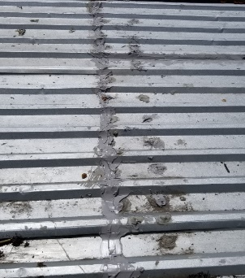  Jardines de Madre Tierra | 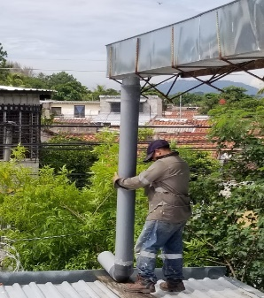 | 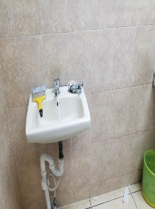 | 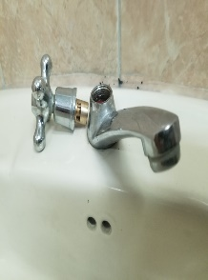
Colocacion de dispensadores de papel higiénico y jabón líquido |  | Mantenimiento de canales de aguas lluvias
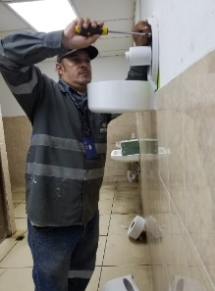 | 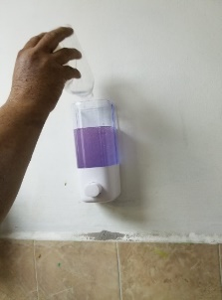 | 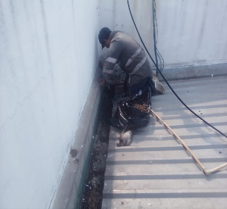 | 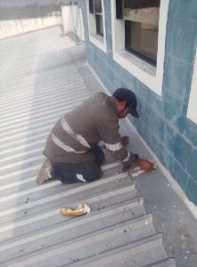
Construccion de muro de contencion en Col. Vista Bella
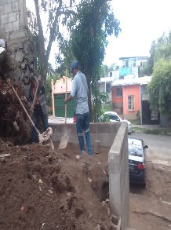 | 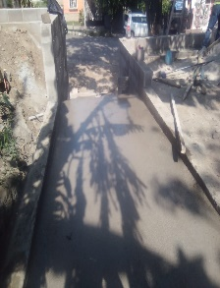 | 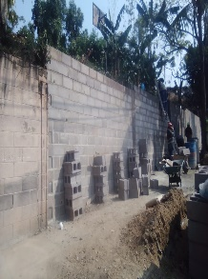 | 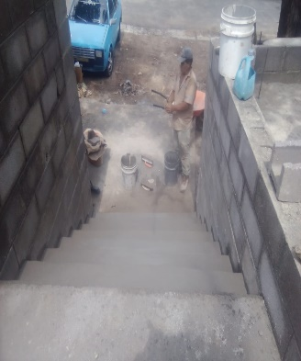
Mantenimiento de equipos de aire acondicionado
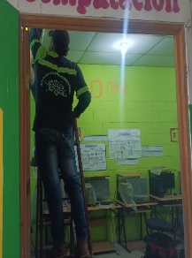 | 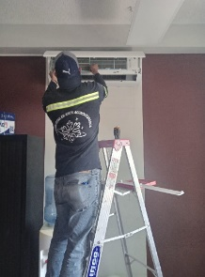 | 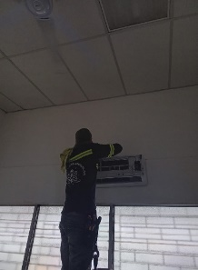 | 